- Наименование проекта:
«Плюс Помощь пожилым»
для Лукской больницы сестринского ухода
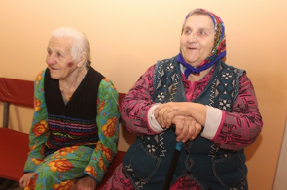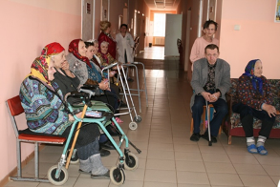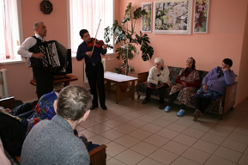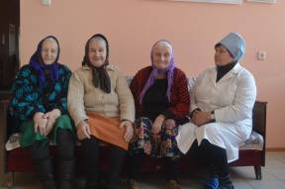
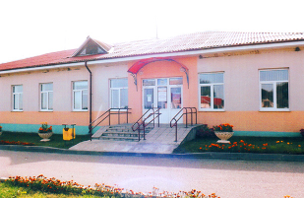

Name of the project: «Plus the Help elderly» for Luksky hospital nursing care
2. Срок реализации проекта: сентябрь 2019 года – сентябрь 2020 года
Project implementation period: September, 2019 - September, 2020
3. Организация – заявитель, предлагающая проект:
Учреждение здравоохранения «Кореличская центральная районная больница»
Applicant organization proposing the project:
Нealthcare institution « Korelichi central regional hospital»
4. Цели проекта:
- повышения качества жизни пожилых пациентов и инвалидов, находящихся на стационарном лечении в больнице сестринского ухода;
- максимальное восстановление и сохранение физического здоровья, двигательной активности пациентов с инвалидизирующими заболеваниями путем проведения комплекса восстановительной терапии и медицинской реабилитации, для уменьшения зависимости от посторонней помощи и адаптации каждого к условиям жизни в привычной для него микросоциальной среде.

Рroject purposes:
-Improving the quality of life of elderly patients and persons with disabilities in hospital in nursing hospitals;
- Maximum recovery and preservation of physical health, motor activity of patients with diseases leading to disability by carrying out a complex of recovery therapy and medical rehabilitation, in order to reduce dependence on external assistance and adapt everyone to living conditions in his/her usual microsocial environment.

5. Задачи, планируемые к выполнению в рамках реализации проекта:
- создание максимально комфортных условий пребывания пациентов, нуждающихся в круглосуточном медицинском наблюдении и уходе, имеющих нарушения двигательной активности и способности к передвижению для обеспечения самообслуживания и личностной независимости путем приобретения функциональных кроватей, подставок для кормления;
- обеспечение условий для самостоятельного перемещения и передвижения без посторонней помощи в пределах палаты и больницы сестринского ухода, а также поддержания физической активности в соответствии с потребностями людей пожилого возраста путем приобретения колясок для передвижения;
- профилактика возникновения и своевременное лечение пролежней, осложнений у пациентов, находящихся на постельном режиме, с двигательными нарушениями, парезами и параличами, которые увеличивают срок восстановления и длительность использования лекарственной терапии путем приобретения противопролежневых матрацев (систем), подкладных кругов, современных адгезивных повязок и пластырей;
- восстановление утраченных двигательных функций к самостоятельному самообслуживанию, а также поддержание их работы у пациентов с помощью проведения комплекса медицинской реабилитации, использование методов механотерапии, эрготерапии и лечебной физкультуры.

The problems planned to performance within the limits of realisation of the project:
- Creation of as much as possible comfortable conditions of stay of the patients requiring round-the-clock medical supervision and leaving, having infringements of physical activity and ability to movement for maintenance of self-service and personal independence by acquisition of functional beds, supports for feeding;
- Maintenance of conditions for independent moving and movement without assistance within room and hospital of sisterly leaving, and also maintenance of physical activity according to requirements of people of advanced age by acquisition of wheelchairs for movement;
- Рrevention of emergence and timely treatment of decubituses and complications at patients who are on a bed rest, at the patients having motive disturbances, paresis and paralyzes which increase the term of restoration and duration of use of medicinal therapy, acquisition for this purpose of antidecubital mattresses (systems), antidecubital circles, modern adhesive bandages and plasters;
- Restoration of the lost impellent functions to independent self-service, and also maintenance of their work at patients by means of carrying out of a complex of medical rehabilitation, use of methods mechanotherapy, occupational therapy and physiotherapy exercises.
6. Целевая группа: пожилые пациенты и инвалиды, находящиеся на стационарном лечении в Лукской больнице сестринского ухода.

Task force: elderly patients and disabled patients in the Luksky hospital nursing care
7. Краткое описание мероприятий в рамках проекта:
1. Проведение рабочего совещания по организации и исполнения мероприятий проекта, определение ответственных лиц за каждый этап реализации проекта.
2. Закупка 25 функциональных кроватей с электроприводом в комплекте с матрацем пенополиуретана и влагонепроницаемым чехлом – 38 400 $.

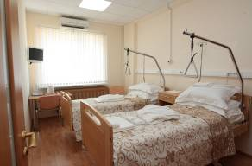

3. Закупка дополнительных приспособлений для ухода:
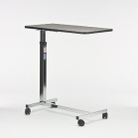- прикроватных столиков и надкроватных столиков;

- санитарных приспособлений: кресло-туалет, сиденье для ванны, стул для ванной.
4. Закупка противопролежневых матрацев, подкладных кругов и пластырей для лечения пролежней:
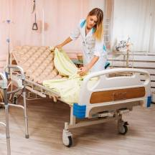- медицинских матрасов противопролежневых ячеистых;
- медицинских матрасов противопролежневых трубчатых;
- кругов подкладных;
- гидрогелевых, губчатых и тампонируемых повязкок, пластырей различных размеров для лечения пролежней.
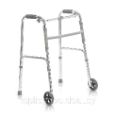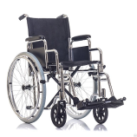5. Закупка средств для передвижения: кресло-колясок, ходунков-опор и ходунков-опор двухколесные.

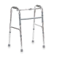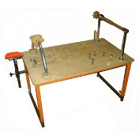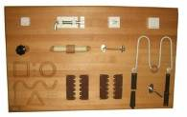6. Закупка средств реабилитации: тренажеров для рук и ног, пальцев, ротационного педальный тренажер с регулятором нагрузки, велотренажера механического, панели для эрготерапии, тренажеров для механотерапии; массажных мячиков для реабилитации; других приспособлений для ухода и реабилитации.
7. Приобретение стиральной машины для прачечной больницы.
8. Обучение медицинского персонала проведению комплекса реабилитационных мероприятий на тренажерах.
9. Проведение медицинским персоналом программ и комплекса упражнений в зависимости от имеющейся патологии для восстановления двигательных функций.
7. Brief description of project activities:

1. Conducting a workshop on the organization and execution of project activities, identifying responsible persons for each stage of the project.
2. Purchase 25 functional electric beds complete with mattress in polyurethane foam and water resistant cover - 38 400 $.
3. Purchase of additional devices for care:
- bedside tables – 15 pieces, overbed tables – 10 рieces;
- sanitary devices (chair toilet – 10 pieces, seat for a bathtub, chair for bath .
4. Purchase of antidecubital mattresses (systems), antidecubital circles, modern adhesive bandages and plasters: мedical antidecubital mattresses (systems) cellular, мedical antidecubital mattresses (systems) tubular, antidecubital circles, modern adhesive bandages and plasters.
5. Purchase of means for movement: armchair-carriage - 5 рieces, Walker-a two-wheeled support for people with disabilities- 5 рieces , Walker-supports for movement 5 рieces.
6. Purchase of the simplest means of rehabilitation: Training device for hands and legs of Rotor-folding type, pedal exerciser with load controller, exercise bike mechanical, trainer for arm, chest and back muscles, panel for occupational therapy, Simulator - rehabilitation table for mechanotherapy, rehabilitation simulator «flexion-extension of fingers», trainer rehabilitation Rotation, prickly ball for rehabilitation, massage diameter from 5 to 10 cm, other devices for care and rehabilitation.
7. Purchase of washing machine for hospital Laundry.
8. Training of medical personnel to conduct a complex of rehabilitation activities on simulators.
9. Medical personnel carry out programs and a complex of exercises depending on the available pathology to restore motor functions.

8. Ожидаемые результаты:

- ресоциализация и реадаптация пациентов, в том числе инвалидов, находящихся в Лукской больнице сестринского ухода, повышение собственной самооценки и значимости для общества;
- профилактика развития депрессивных расстройств, апатии у пациентов с ограниченными возможностями, формирование позитивного психического здоровья и эмоционального благополучия;
-отсутствие осложнений, связанных с длительным нахождением на постельном режиме, что способствует сокращению сроков использования лекарственной терапии и дополнительных методов исследований;
- улучшение качества осуществления сестринского ухода и облегчение работы медицинского персонала, максимальное использование освободившегося времени для профилактической работы, бесед с пациентами, проведения реабилитационных мероприятий.

The expected results:
- resocialization and readaptation of patients, including the disabled, in the Luksky nursing hospital, increasing self-esteem and relevance to society;
- prevention of depressive disorders, apathy in patients with disabilities, the formation of positive mental health and emotional well-being;
- the absence of complications associated with prolonged stay on bed rest, which helps to reduce the use of drug therapy and additional research methods;
-Improving the quality of nursing care and facilitating the work of medical personnel, maximizing the use of free time for preventive work, interviews with patients, rehabilitation measures.
9. Оценка результатов проекта:
Качественный критерий успешности, в данном случае – отсутствие жалоб на качество ухода, положительные отзывы об улучшении общего самочувствия участников проекта.
В количественном плане критерием успешности проекта можно считать увеличение продолжительности жизни, отсутствие пролежней, связанных с качеством ухода, у пациентов; ежедневное проведение занятий на механических тренажерах не менее 10 пациентов.

Evaluation of project results:
The qualitative criterion of success, in this case – the absence of complaints about the quality of care, positive feedback about improving the overall health of the project participants.
In quantitative terms, the criterion for the success of the project can be considered an increase in life expectancy, the absence of bedsores associated with the quality of care in patients; daily training on mechanical simulators at least 10 patients.

10. Общий объем финансирования (в долларах США): 50 000

Total funding (in US dollars): 50 000
Источник финансирования | Объем финансирования  (в долларах США)
Средства донора | 49 000
Софинансирование | 1000
Source of financing | Amount of financing  (in us dollars)
Means of the donor | 49 000
co-financing | 1000
11. Место реализации проекта (область/район, город):
231430 Гродненская область, Кореличский район, аг. Луки
Аddress of implementation of the project: 231430 Grodno region, Korelichi district, village Luki
12. Контактное лицо:
Скворода Данута Александровна, заместитель главного врача по медицинской экспертизе и реабилитации УЗ “Кореличская ЦРБ”, (8-01596) 2-20-94, korelichskaya.bolnitsa@tut.by
Радецкая Анна Чеславовна, главная медицинская сестра УЗ “Кореличская ЦРБ”, (8-01596) 2-15-41, e-mail: glavmeds@korcrb.by
Contact person: Skvoroda Danuta A., Deputy chief physician for medical examination and rehabilitation healthcare institution « Korelichi central regional hospital», contact number: (8-01596) 2-20-94, e-mail: korelichskaya.bolnitsa@tut.by
Radzetskaya Anna Ch., chief nurse healthcare institution « Korelichi central regional hospital», contact number (8-01596) 2-15-41, e-mail: glavmeds@korcrb.by
We will be glad to cooperate!

